住房公积金提取办事指南

一、事项名称：住房公积金提取
二、法定办结时限：5个工作日
三、承诺办结时限：3个工作日
四、收费标准：不收费
五、申请材料：
(一) 购房提取公积金
1.购买新建自住住房提取
职工非销户提取。提取人住房公积金无贷款、无冻结，可申请提取本人及其配偶、子女、父母住房公积金账户内存储余额, 合计提取总额不超过实际发生的购房支出，账户余额最低保留100元（百元取整）。
①.不动产权证书、1年之内的购房款增值税发票或商品房买卖合同、购房款票据（高层住宅不超过3年，多层住宅不超过2年）（原件）；
②.已婚提供结婚证、配偶身份证（原件）；
③.提取人身份证（原件）；
④.提取人银行卡（工行 / 农行 / 中行 / 建行 / 交行 一类储蓄卡）（原件）；
⑤.子女、父母提取公积金，还需提供户口簿或公安部门等出具的亲属关系证明（原件）。
2.购买保障性住房提取
职工非销户提取。提取人住房公积金无贷款、无冻结，可申请提取本人及其配偶、子女、父母住房公积金账户内存储余额, 合计提取总额不超过实际发生的购房支出，账户余额最低保留100元（百元取整）。
①.准购证明文件、购房合同（协议）、不动产权证书、1年内的购房款发票（凭证）（原件）；
②.已婚提供结婚证、配偶身份证（原件）；
③.提取人身份证（原件）；
④.提取人银行卡（工行 / 农行 / 中行 / 建行 / 交行 一类储蓄卡）（原件）；
⑤.子女、父母提取公积金，还需提供户口簿或公安部门等出具的亲属关系证明（原件）。
3.购买拆迁安置房提取
职工非销户提取。提取人住房公积金无贷款、无冻结，可申请提取本人及其配偶、子女、父母住房公积金账户内存储余额, 合计提取总额不超过扣除拆迁补偿款后实际发生的购房支出，账户余额最低保留100元（百元取整）。
①.拆迁补偿安置合同（协议）、不动产权证书、1年内的购房款发票或契税完税凭证（原件）；
②.已婚提供结婚证、配偶身份证（原件）；
③.提取人身份证（原件）；
④.提取人银行卡（工行 / 农行 / 中行 / 建行 / 交行 一类储蓄卡）（原件）；
⑤.子女、父母提取公积金，还需提供户口簿或公安部门等出具的亲属关系证明（原件）。
4.购买公有住房提取
职工非销户提取。提取人住房公积金无贷款、无冻结，可申请提取本人及其配偶、子女、父母住房公积金账户内存储余额, 合计提取总额不超过实际发生的购房支出，账户余额最低保留100元（百元取整）。
①.公有住房出售合同（协议）、不动产权证书、1年内的购房款发票（凭证）（原件）；
②.已婚提供结婚证、配偶身份证（原件）；
③.提取人身份证（原件）；
④.提取人银行卡（工行 / 农行 / 中行 / 建行 / 交行 一类储蓄卡）（原件）；
⑤.子女、父母提取公积金，还需提供户口簿或公安部门等出具的亲属关系证明（原件）。
5.购买拍卖住房提取
职工非销户提取。提取人住房公积金无贷款、无冻结，可申请提取本人及其配偶、子女、父母住房公积金账户内存储余额, 合计提取总额不超过实际发生的购房支出，账户余额最低保留100元（百元取整）。
①.房屋拍卖成交确认书、不动产权证书或商品房买卖合同、1年内购房款发票或契税完税凭证（原件）；
②.已婚提供结婚证、配偶身份证（原件）；
③.提取人身份证（原件）；
④.提取人银行卡（工行 / 农行 / 中行 / 建行 / 交行 一类储蓄卡）（原件）；
⑤.子女、父母提取公积金，还需提供户口簿或公安部门等出具的亲属关系证明（原件）。
（二）购买二手房提取
职工非销户提取。提取人住房公积金无贷款、无冻结，可申请提取本人及其配偶、子女、父母住房公积金账户内存储余额, 合计提取总额不超过实际发生的购房支出，账户余额最低保留100元（百元取整）。
1.不动产权证书、购房款增值税发票（过户后1年之内）（原件）；
2.已婚提供结婚证、配偶身份证（原件）；
3.提取人身份证（原件）；
4.提取人银行卡（工行 / 农行 / 中行 / 建行 / 交行 一类储蓄卡）（原件）；
5.子女、父母提取公积金，还需提供户口簿或公安部门等出具的亲属关系证明（原件）。
（三）建造、翻建自住住房提取
1.建造自住住房提取
职工非销户提取。提取人住房公积金无贷款、无冻结，可申请提取本人及其配偶、子女、父母住房公积金账户内存储余额, 合计提取总额不超过实际发生的建造自住住房支出，账户余额最低保留100元（百元取整）。
①.土地使用权证（不动产权证书）、规划许可证、工程施工合同（协议）、1年内的建房款发票（原件）；
②.已婚提供结婚证、配偶身份证（原件）；
③.提取人身份证（原件）；
④.提取人银行卡（工行 / 农行 / 中行 / 建行 / 交行 一类储蓄卡）（原件）；
⑤.子女、父母提取公积金，还需提供户口簿或公安部门等出具的亲属关系证明（原件）。
2.翻建自住住房提取
职工非销户提取。提取人住房公积金无贷款、无冻结，可申请提取本人及其配偶、子女、父母住房公积金账户内存储余额, 合计提取总额不超过实际发生的翻建自住住房支出，账户余额最低保留100元（百元取整）。
①.原房屋所有权证或不动产权证书、土地使用权证（不动产权证书）、旧房翻建许可证明材料、工程施工合同（协议）、1年内的翻建费用发票（凭证）（原件）；
②.已婚提供结婚证、配偶身份证（原件）；
③.提取人身份证（原件）；
④.提取人银行卡（工行 / 农行 / 中行 / 建行 / 交行 一类储蓄卡）（原件）；
⑤.子女、父母提取公积金，还需提供户口簿或公安部门等出具的亲属关系证明（原件）。
（四）大修自住住房提取
职工非销户提取。提取人住房公积金无贷款、无冻结，可申请提取本人及其配偶、子女、父母住房公积金账户内存储余额, 合计提取总额不超过实际发生的大修自住住房支出，账户余额最低保留100元（百元取整）。
1.原房屋所有权证或不动产权证书、房屋危险性鉴定为C级或D级房屋安全鉴定报告、工程施工合同（协议）、1年内的大修费用发票（凭证）（原件）；
2.已婚提供结婚证、配偶身份证（原件）；
3.提取人身份证（原件）；
4.提取人银行卡（工行 / 农行 / 中行 / 建行 / 交行 一类储蓄卡）（原件）；
5.子女、父母提取公积金，还需提供户口簿或公安部门等出具的亲属关系证明（原件）。
（五）偿还购买自住住房贷款本息提取
1.偿还商业银行个人住房贷款本息提取
职工非销户提取。提取人住房公积金无贷款、无冻结，可申请提取本人及其配偶、子女、父母住房公积金账户内存储余额，合计提取总额不超过偿还贷款本息总额，账户余额最低保留100元（百元取整）。
①.借款合同、近1年内的还款证明（原件）；
②.已婚提供结婚证、配偶身份证（原件）；
③.提取人身份证（原件）；
④.主借款人身份证（原件）；
⑤.提取人银行卡（工行 / 农行 / 中行 / 建行 / 交行 一类储蓄卡）（原件）；
⑥.子女、父母提取公积金，还需提供户口簿或公安部门等出具的亲属关系证明（原件）。
2.偿还异地住房公积金贷款本息提取
职工非销户提取。提取人住房公积金无贷款、无冻结，可申请提取本人及其配偶、子女、父母住房公积金账户内存储余额，合计提取总额不超过偿还贷款本息总额，账户余额最低保留100元（百元取整）。
①.借款合同、近1年内的还款证明（原件）；
②.已婚提供结婚证、配偶身份证（原件）；
③.提取人身份证（原件）；
④.主借款人身份证（原件）；
⑤.提取人银行卡（工行 / 农行 / 中行 / 建行 / 交行 一类储蓄卡）（原件）；
⑥.子女、父母提取公积金，还需提供户口簿或公安部门等出具的亲属关系证明（原件）。
（六）无房缴存人租房自住提取
职工非销户提取。提取人连续足额缴存住房公积金满3个月，本人及配偶无贷款、无冻结、无自住住房且租房住的，可申请提取本人、配偶住房公积金账户内存储余额。可按月、按季度、按年提取，全年不超过12次，每户家庭年支取金额上限为25000元，高层次人才、新市民、青年人、二孩及以上家庭提取限额提高到当前最高额度的1.5倍即37500元。申请人同时符合多种可上浮提取额度情形的，不重复累加计算；账户余额最低保留100元（百元取整）。
1.已婚提供结婚证、配偶身份证；未婚提供户口簿；离异提供离婚证、户口簿；二孩及以上家庭提供户口簿或医学出生证明或公安部门等出具的相关证明（原件）；
2.提取人身份证（原件）；
3.提取人银行卡（工行 / 农行 / 中行 / 建行 / 交行 一类储蓄卡）（原件）。
4.高层次人才提取提供市人才主管部门出具的全职引进高层次人才有效证明材料（原件）。
（七）既有住宅加装电梯提取
职工非销户提取。提取人住房公积金正常缴存，且无贷款、无冻结，可申请提取本人及其配偶、子女、父母住房公积金账户内存储余额, 合计提取总额不超过既有住宅改造加装电梯每户家庭实际分担的出资额，账户余额最低保留100元（百元取整）。
1.不动产权证书或房屋所有权证或商品房买卖合同、既有住宅加装电梯协议书或者业主委员会、街道办事处等出具的资金分担证明、1年内的资金缴纳凭证（原件）；
2.已婚提供结婚证、配偶身份证（原件）；
3.提取人身份证（原件）；
4.提取人银行卡（工行 / 农行 / 中行 / 建行 / 交行 一类储蓄卡）（原件）；
5.子女、父母提取公积金，还需提供户口簿或公安部门等出具的亲属关系证明（原件）。
（八）城镇老旧小区改造中进行自住住房改造提取
职工非销户提取。提取人住房公积金无贷款、无冻结，可申请提取本人及其配偶、子女、父母住房公积金账户内存储余额, 合计提取金额不得超过自住住房改造实际支出额。缴存人家庭因多套自住住房涉及老旧小区改造的，只能就其中1套自住住房改造发生费用申请一次提取。账户余额最低保留100元（百元取整）。
1.房屋所有权证或不动产权证书、属地住房城乡建设部门或街道办事处同意纳入城镇老旧小区改造文件、与施工单位签订的施工合同（协议）、1年内的有效付款发票或收据（原件）；
2.已婚提供结婚证、配偶身份证（原件）；
3.提取人身份证（原件）；
4.提取人银行卡（工行 / 农行 / 中行 / 建行 / 交行 一类储蓄卡）（原件）；
5.子女、父母提取公积金，还需提供户口簿或公安部门等出具的亲属关系证明（原件）。
（九）职工离、退休销户提取
提取人依法正常办理退休、退职的，住房公积金账户为封存状态，且无贷款、无担保、无冻结，并在鄂尔多斯市范围内未接续缴存的，可申请全额提取住房公积金并注销该账户。
1.离休证或退休证或相关证明（原件）（男满60周岁，女满55周岁可不提供，也可从手机APP“手机公积金”、微信公众号“鄂尔多斯住房公积金”、蒙速办APP直接办理）；
2.提取人身份证（原件）；
3.提取人银行卡（工行 / 农行 / 中行 / 建行 / 交行 一类储蓄卡）（原件）。
（十）完全丧失劳动能力，并与单位终止劳动关系提取
提取人与原单位因完全丧失劳动能力终止劳动关系的，先办理个人账户封存。账户封存后在我中心未接续缴存的，且无贷款、无担保、无冻结，可申请全额提取住房公积金并注销该账户。
1.完全丧失劳动能力鉴定结论证明材料和单位出具的解除劳动合同或终止劳动关系证明材料（原件）；
2.提取人身份证（原件）；
3.提取人银行卡（工行 / 农行 / 中行 / 建行 / 交行 一类储蓄卡）（原件）。
（十一）职工与单位解除（终止）劳动关系销户提取
提取人与原单位解除劳动关系的，先办理个人账户封存。账户封存满6个月后在我中心未接续缴存的，且无贷款、无担保、无冻结，可申请全额提取住房公积金并注销该账户。可从手机APP“手机公积金”、“蒙速办”，微信公众号“鄂尔多斯住房公积金”直接办理。
1.提取人身份证（原件）；
2.提取人银行卡（工行 / 农行 / 中行 / 建行 / 交行 一类储蓄卡）（原件）。
（十二）出境定居提取
职工出境定居或赴港、澳、台地区定居的，住房公积金账户为封存状态，且无贷款、无担保、无冻结，并在鄂尔多斯市范围内未接续缴存的，可申请全额提取住房公积金并注销该账户。
1.出境定居签证或户口注销证明（原件）；
2.提取人身份证（原件）；
3.提取人银行卡（工行 / 农行 / 中行 / 建行 / 交行 一类储蓄卡）（原件）。
（十三）缴存人死亡或被宣告死亡提取
职工死亡或被宣告死亡的，职工住房公积金账户状态为封存，且无贷款、无担保、无冻结，可由其合法继承人（受遗赠人）申请全额提取住房公积金并注销账户。
1.医学死亡证明书（或公安部门出具的非正常死亡证明、法院宣告死亡判决、因死亡注销户口的证明）（原件）；
2.单位出具的《职工死亡提取住房公积金证明》或公证部门对该继承权（受遗赠权）出具的公证书（原件）；
3.合法继承人（受遗赠人）身份证（原件）；
4.合法继承人（受遗赠人）银行卡（工行 / 农行 / 中行 / 建行 / 交行 一类储蓄卡）（原件）。
（十四）在职期间被判处刑罚，并与所在单位终止劳动关系提取
职工在职期间被判处刑罚并与单位终止劳动关系的，住房公积金账户为封存状态，且无贷款、无担保、无冻结，并在鄂尔多斯市范围内未接续缴存的，可申请全额提取住房公积金并注销该账户。
1.单位出具的解除劳动合同或终止劳动关系证明材料、人民法院刑事判决书（裁决书）（原件）；
2.有效身份证件及委托书（原件）；
3.提取人银行卡（工行 / 农行 / 中行 / 建行 / 交行 一类储蓄卡）（原件）。
（十五）F类及以上高层次人才提取
1.F类及以上高层次人才在鄂尔多斯市全款购买自住住房的，自购房合同签订（或取得不动产权证书、购房款发票）之日起三年内，每年可申请提取一次本人、配偶的住房公积金，累计提取额不得超过购房总额。
①.不动产权证书、购房款增值税发票或商品房买卖合同、购房款票据（原件）；
②.已婚提供结婚证、配偶身份证（原件）；
③.提取人身份证（原件）；
④.提取人银行卡（工行 / 农行 / 中行 / 建行 / 交行 一类储蓄卡）（原件）；
⑤.市人才主管部门出具的全职引进高层次人才有效证明材料（原件）。
2.F类及以上高层次人才在鄂尔多斯市购买新建自住住房的，可提取本人及配偶的住房公积金支付购房首付款。
①.《商品住房认购协议》、《房地产开发企业承诺书》（可在公积金中心官网下载中心自行下载）
②.已婚提供结婚证、配偶身份证（原件）；
③.提取人身份证（原件）；
④.提取人银行卡（工行 / 农行 / 中行 / 建行 / 交行 一类储蓄卡）（原件）；
⑤.市人才主管部门出具的全职引进高层次人才有效证明材料（原件）。
（十六）因重大疾病导致家庭生活特别困难提取
职工非销户提取。提取人住房公积金无贷款、无冻结，缴存人本人、配偶、子女，以及夫妻双方父母因重大疾病，造成家庭生活特别困难提取的，按照城镇职工基本医疗保险相关规定进行认定，在医疗保险管理机构累计（一个自然年度内）为患者支付的医药费超过统筹基金最高支付限额进入大病医疗救助范畴的或医保部门规定的特殊疾病范围的，可以提取住房公积金，提取金额不超过个人承担自费部分，账户余额最低保留100元（百元取整）。有效期为一年，自医院开具的结算费用票据日期起至申请住房公积金提取之日止，一年提取1次。
医保部门规定的特殊疾病（28种）范围是指：“恶性肿瘤、器官移植术后、红斑狼疮症、尿毒症期、血液透析、白血病、脑出血和脑梗塞并发后遗症、糖尿病伴有并发症、股骨头坏死症、传染性肝病、肝硬化、精神类疾病、血友病、再生障碍性贫血、多发性硬化、代谢病、特发性肺纤维化、真性红细胞增多症、原发性骨髓纤维化、干燥综合症、骨髓增生异常综合症、原发性血小板增多症、血小板减少性紫癜、肺泡蛋白沉积症、重症肌无力、肺动脉高压、布氏杆菌病、视神经脊髓炎”，具体以《鄂尔多斯市职工基本医疗保险管理办法》规定为准。
1.旗县级以上医疗机构出具的病情诊断证明（原件）；
2.当年的医药费专用发票（原件）；
3.提取人身份证（原件）；
4.提取人银行卡（工行 / 农行 / 中行 / 建行 / 交行 一类储蓄卡）（原件）；
5.子女、父母提取公积金，还需提供户口簿或公安部门等出具的亲属关系证明（原件）。
（十七）因突发事件导致家庭生活特别困难提取
职工非销户提取。提取人住房公积金无贷款、无冻结，缴存人本人、配偶、子女、以及夫妻双方父母，因遇到突发事件（突发事件包括火灾、水灾、地震等）造成家庭财产重大损失，导致家庭生活特别困难的，可申请提取住房公积金，提取金额为账户余额，最低保留100元（百元取整）。有效期为1年，自突发事件发生之日起至申请住房公积金提取之日止，一年提取1次。
1.提取人身份证（原件）；
2.提取人银行卡（工行 / 农行 / 中行 / 建行 / 交行 一类储蓄卡）（原件）；
3.突发事件相关证明文件（原件）；
4.子女、父母提取公积金，还需提供户口簿或公安部门等出具的亲属关系证明（原件）。
（十八）提取住房公积金支付购房首付款
职工非销户提取。提取人住房公积金无贷款、无冻结，缴存人本人、配偶、子女、以及夫妻双方父母，所购房屋为鄂尔多斯市新建商品住房，并与房地产开发企业已签订《商品住房认购协议》、《房地产开发企业承诺书》。可申请一次性提取住房公积金用于支付购房首付款。提取额度不超过《商品房买卖合同》约定的首付款金额。
1.《商品住房认购协议》、《房地产开发企业承诺书》；
2.提取人身份证（原件）；
3.已婚提供结婚证、配偶身份证（原件）；
4.子女、父母提取公积金，还需提供户口簿或公安部门等出具的亲属关系证明（原件）。
办理流程：
1.提取人与房地产开发企业签订《商品住房认购协议》并携带《房地产开发企业承诺书》到公积金中心柜台申请。
2.公积金柜台业务人员现场审核提取资格。
3.审核通过后，与提取人签订《提取住房公积金支付购房首付款授权承诺书》，中心出具《住房公积金提取书》，并将提取资金转入商品房预售资金监管账户。
4.提取人在收到资金结算信息后，持《住房公积金提取书》在有效期（10个工作日）内至房地产开发企业办理网签备案合同。
5.网签备案合同办理完成后，提取人携带网签备案合同到公积金中心完成信息补录手续。

温馨提示：该业务需提取人本人持身份证明到鄂尔多斯市住房公积金中心现场办理，不能委托他人代办或线上办理；符合条件的提取人如为多人，应一次性共同提交申请；商品房买卖合同被撤销、被解除或者被确认无效后，即未发生真实有效的购房消费行为，缴存人及配偶、房地产开发企业须配合市住房公积金中心将缴存人提取的住房公积金从房地产开发企业预售资金监管账户原路径退回住房公积金账户。
【温馨提醒】:（适用于（一）至（八）、（十六）、（十七）、（十八））
1.缴存人符合一项或多项提取条件的，在提取申请的有效期限内可多次提取住房公积金。
2.异地购房提取住房公积金同本地政策，其中购买新建自住住房应当提供商品房买卖合同或不动产权证书、购房款发票。
3.办理无房缴存人租房自住提取时，市本级、伊金霍洛旗缴存职工需查询市本级与伊金霍洛旗两地无房证明。
【委托办理】:
1.配偶代办：配偶身份证、结婚证及上述所需材料（原件）；
2.他人代办：住房公积金提取委托书（可从我中心网站[下载中心]下载，并加盖提取人缴存单位公章、双方签字按手印）或公证部门出具的委托办理公证书、代办人身份证及上述所需材料（原件）；
3.其中偿还商业银行个人住房贷款本息提取不适用委托办理。
六、办理流程图：
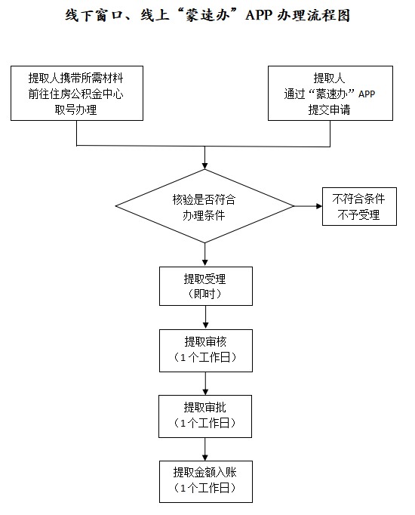
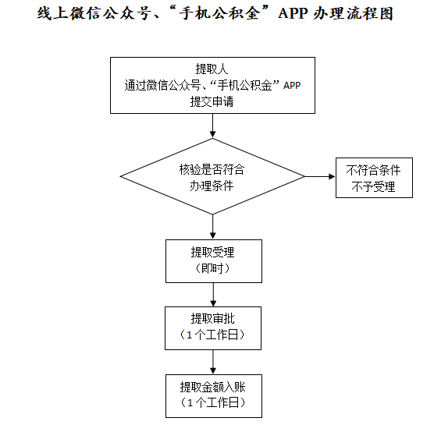

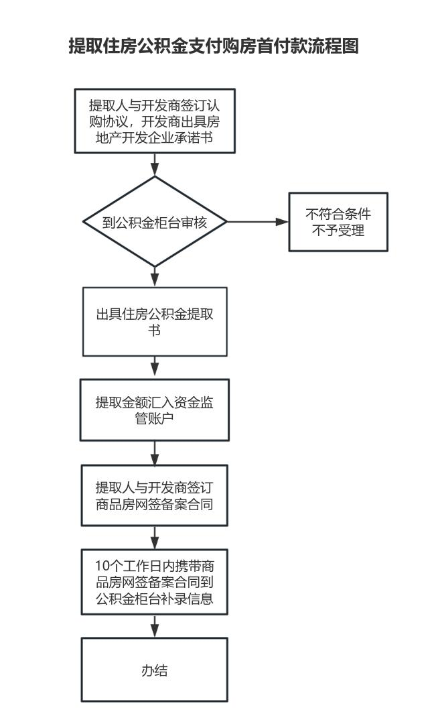
七、办理地点：
鄂尔多斯市政务中心3楼D区D305-D314市住房公积金中心窗口办理
- 咨询方式：
电话：0477-12329

